Практическая работа 11
Тема: «Методы обеспечения и контроля качества»

Цель: изучение методов статистического контроля качества процессов с использованием индексов воспроизводимости, а также приобретение практических навыков работы с программным обеспечением для анализа качества.

Ход работы

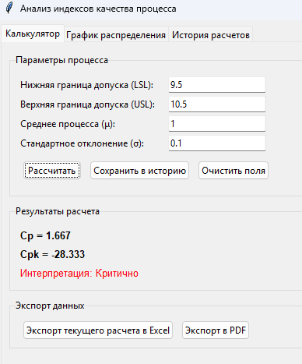
Рис. 1 – Калькулятор с результатом

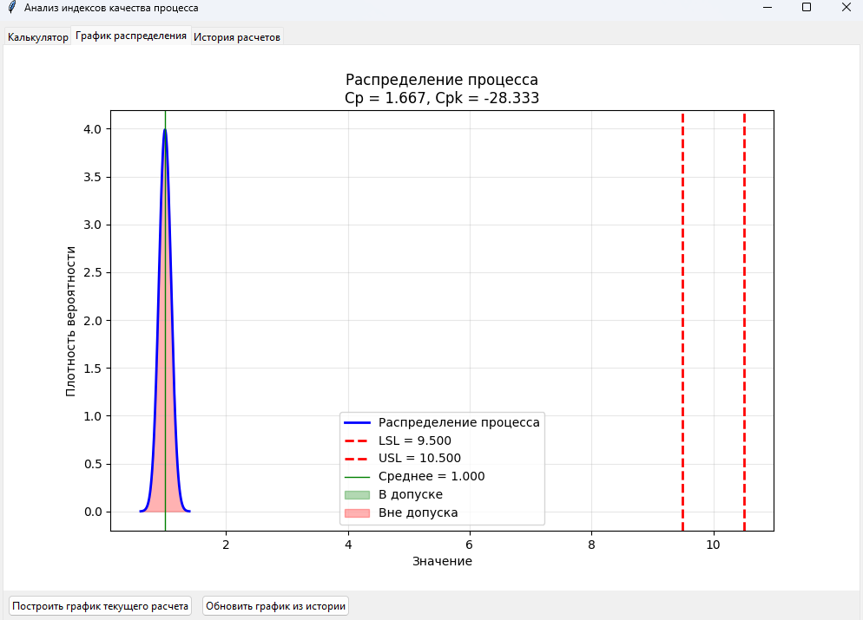
Рис. 2 – График распределения

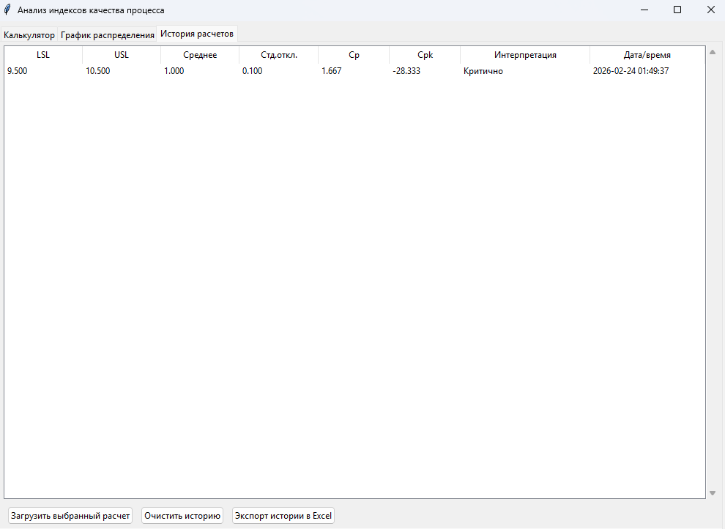
Рис. 3 – История расчётов

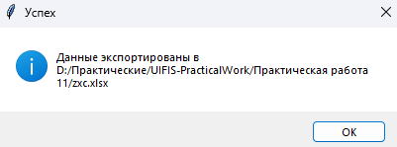
Рис. 4 – Экспорт в Excel

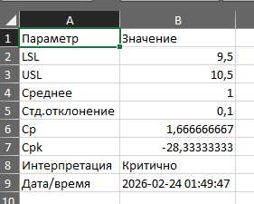
Рис. 5 – Результат экспорта

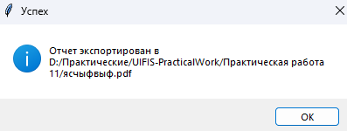
Рис. 6 – Экспорт в PDF

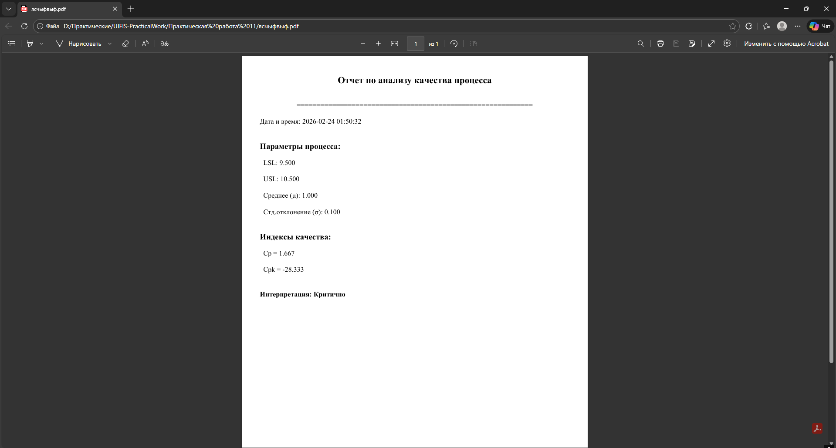
Рис. 7 – Результат экспорта

Приложение А:
import tkinter as tk
from tkinter import ttk, messagebox, filedialog
import numpy as np
import matplotlib.pyplot as plt
from matplotlib.backends.backend_tkagg import FigureCanvasTkAgg
import pandas as pd
from fpdf import FPDF
import datetime

class QualityApp:
def __init__(self, root):
self.root = root
self.root.title("Анализ индексов качества процесса")
self.root.geometry("1000x700")
self.history_data = []
self.notebook = ttk.Notebook(root)
self.notebook.pack(fill=tk.BOTH, expand=True, padx=5, pady=5)
self.calculator_frame = ttk.Frame(self.notebook)
self.graph_frame = ttk.Frame(self.notebook)
self.history_frame = ttk.Frame(self.notebook)
self.notebook.add(self.calculator_frame, text="Калькулятор")
self.notebook.add(self.graph_frame, text="График распределения")
self.notebook.add(self.history_frame, text="История расчетов")
self.setup_calculator_tab()
self.setup_graph_tab()
self.setup_history_tab()
self.notebook.bind("<<NotebookTabChanged>>", self.on_tab_change)

def setup_calculator_tab(self):
main_frame = ttk.Frame(self.calculator_frame, padding="10")
main_frame.pack(fill=tk.BOTH, expand=True)
input_frame = ttk.LabelFrame(main_frame, text="Параметры процесса", padding="10")
input_frame.pack(fill=tk.X, pady=5)
ttk.Label(input_frame, text="Нижняя граница допуска (LSL):").grid(row=0, column=0, sticky=tk.W, pady=2)
self.lsl_entry = ttk.Entry(input_frame, width=20)
self.lsl_entry.grid(row=0, column=1, pady=2, padx=5)
ttk.Label(input_frame, text="Верхняя граница допуска (USL):").grid(row=1, column=0, sticky=tk.W, pady=2)
self.usl_entry = ttk.Entry(input_frame, width=20)
self.usl_entry.grid(row=1, column=1, pady=2, padx=5)
ttk.Label(input_frame, text="Среднее процесса (μ):").grid(row=2, column=0, sticky=tk.W, pady=2)
self.mean_entry = ttk.Entry(input_frame, width=20)
self.mean_entry.grid(row=2, column=1, pady=2, padx=5)
ttk.Label(input_frame, text="Стандартное отклонение (σ):").grid(row=3, column=0, sticky=tk.W, pady=2)
self.std_entry = ttk.Entry(input_frame, width=20)
self.std_entry.grid(row=3, column=1, pady=2, padx=5)
button_frame = ttk.Frame(input_frame)
button_frame.grid(row=4, column=0, columnspan=2, pady=10)
ttk.Button(button_frame, text="Рассчитать", command=self.calculate).pack(side=tk.LEFT, padx=5)
ttk.Button(button_frame, text="Сохранить в историю", command=self.save_to_history).pack(side=tk.LEFT, padx=5)
ttk.Button(button_frame, text="Очистить поля", command=self.clear_fields).pack(side=tk.LEFT, padx=5)
result_frame = ttk.LabelFrame(main_frame, text="Результаты расчета", padding="10")
result_frame.pack(fill=tk.X, pady=5)
self.cp_label = ttk.Label(result_frame, text="Cp = ", font=("Arial", 10, "bold"))
self.cp_label.pack(anchor=tk.W, pady=2)
self.cpk_label = ttk.Label(result_frame, text="Cpk = ", font=("Arial", 10, "bold"))
self.cpk_label.pack(anchor=tk.W, pady=2)
self.interpretation_label = ttk.Label(result_frame, text="", font=("Arial", 10))
self.interpretation_label.pack(anchor=tk.W, pady=2)
export_frame = ttk.LabelFrame(main_frame, text="Экспорт данных", padding="10")
export_frame.pack(fill=tk.X, pady=5)
ttk.Button(export_frame, text="Экспорт текущего расчета в Excel", command=self.export_current_excel).pack(side=tk.LEFT, padx=5)
ttk.Button(export_frame, text="Экспорт в PDF", command=self.export_pdf).pack(side=tk.LEFT, padx=5)

def setup_graph_tab(self):
self.graph_display_frame = ttk.Frame(self.graph_frame)
self.graph_display_frame.pack(fill=tk.BOTH, expand=True)
self.graph_controls_frame = ttk.Frame(self.graph_frame)
self.graph_controls_frame.pack(fill=tk.X, pady=5)
ttk.Button(self.graph_controls_frame, text="Построить график текущего расчета", command=self.plot_current_graph).pack(side=tk.LEFT, padx=5)
ttk.Button(self.graph_controls_frame, text="Обновить график из истории", command=self.plot_history_graph).pack(side=tk.LEFT, padx=5)

def setup_history_tab(self):
tree_frame = ttk.Frame(self.history_frame)
tree_frame.pack(fill=tk.BOTH, expand=True, padx=5, pady=5)
columns = ("lsl", "usl", "mean", "std", "cp", "cpk", "interpretation", "timestamp")
self.history_tree = ttk.Treeview(tree_frame, columns=columns, show="headings", height=15)
self.history_tree.heading("lsl", text="LSL")
self.history_tree.heading("usl", text="USL")
self.history_tree.heading("mean", text="Среднее")
self.history_tree.heading("std", text="Стд.откл.")
self.history_tree.heading("cp", text="Cp")
self.history_tree.heading("cpk", text="Cpk")
self.history_tree.heading("interpretation", text="Интерпретация")
self.history_tree.heading("timestamp", text="Дата/время")
self.history_tree.column("lsl", width=80)
self.history_tree.column("usl", width=80)
self.history_tree.column("mean", width=80)
self.history_tree.column("std", width=80)
self.history_tree.column("cp", width=70)
self.history_tree.column("cpk", width=70)
self.history_tree.column("interpretation", width=150)
self.history_tree.column("timestamp", width=130)
scrollbar = ttk.Scrollbar(tree_frame, orient=tk.VERTICAL, command=self.history_tree.yview)
self.history_tree.configure(yscrollcommand=scrollbar.set)
self.history_tree.pack(side=tk.LEFT, fill=tk.BOTH, expand=True)
scrollbar.pack(side=tk.RIGHT, fill=tk.Y)
button_frame = ttk.Frame(self.history_frame)
button_frame.pack(fill=tk.X, padx=5, pady=5)
ttk.Button(button_frame, text="Загрузить выбранный расчет", command=self.load_selected_history).pack(side=tk.LEFT, padx=5)
ttk.Button(button_frame, text="Очистить историю", command=self.clear_history).pack(side=tk.LEFT, padx=5)
ttk.Button(button_frame, text="Экспорт истории в Excel", command=self.export_history_excel).pack(side=tk.LEFT, padx=5)

def calculate_indices(self, lsl, usl, mean, std):
if std <= 0:
return None, None
cp = (usl - lsl) / (6 * std)
cpk = min((usl - mean) / (3 * std), (mean - lsl) / (3 * std))
return cp, cpk

def interpret_cpk(self, cpk):
if cpk >= 1.33:
return "Отлично", "green"
elif cpk >= 1.0:
return "Удовлетворительно", "blue"
elif cpk >= 0.67:
return "Неудовлетворительно", "orange"
else:
return "Критично", "red"

def calculate(self):
try:
lsl = float(self.lsl_entry.get())
usl = float(self.usl_entry.get())
mean = float(self.mean_entry.get())
std = float(self.std_entry.get())
if lsl >= usl:
messagebox.showerror("Ошибка", "LSL должна быть меньше USL")
return
cp, cpk = self.calculate_indices(lsl, usl, mean, std)
if cp is None:
messagebox.showerror("Ошибка", "Стандартное отклонение должно быть положительным")
return
self.cp_label.config(text=f"Cp = {cp:.3f}")
self.cpk_label.config(text=f"Cpk = {cpk:.3f}")
interpretation, color = self.interpret_cpk(cpk)
self.interpretation_label.config(text=f"Интерпретация: {interpretation}", foreground=color)
except ValueError:
messagebox.showerror("Ошибка", "Введите корректные числовые значения")

def save_to_history(self):
try:
lsl = float(self.lsl_entry.get())
usl = float(self.usl_entry.get())
mean = float(self.mean_entry.get())
std = float(self.std_entry.get())
cp, cpk = self.calculate_indices(lsl, usl, mean, std)
interpretation, _ = self.interpret_cpk(cpk)
timestamp = datetime.datetime.now().strftime("%Y-%m-%d %H:%M:%S")
record = {
"lsl": lsl, "usl": usl, "mean": mean, "std": std,
"cp": cp, "cpk": cpk, "interpretation": interpretation, "timestamp": timestamp
}
self.history_data.append(record)
self.history_tree.insert("", tk.END, values=(
f"{lsl:.3f}", f"{usl:.3f}", f"{mean:.3f}", f"{std:.3f}",
f"{cp:.3f}", f"{cpk:.3f}", interpretation, timestamp
))
messagebox.showinfo("Успех", "Расчет сохранен в историю")
except Exception as e:
messagebox.showerror("Ошибка", str(e))

def clear_fields(self):
self.lsl_entry.delete(0, tk.END)
self.usl_entry.delete(0, tk.END)
self.mean_entry.delete(0, tk.END)
self.std_entry.delete(0, tk.END)
self.cp_label.config(text="Cp = ")
self.cpk_label.config(text="Cpk = ")
self.interpretation_label.config(text="")

def plot_graph(self, lsl, usl, mean, std, cp, cpk):
for widget in self.graph_display_frame.winfo_children():
widget.destroy()
fig, ax = plt.subplots(figsize=(8, 5))
x = np.linspace(mean - 4*std, mean + 4*std, 1000)
y = (1/(std * np.sqrt(2*np.pi))) * np.exp(-0.5*((x - mean)/std)**2)
ax.plot(x, y, 'b-', linewidth=2, label='Распределение процесса')
ax.axvline(lsl, color='red', linestyle='--', linewidth=2, label=f'LSL = {lsl:.3f}')
ax.axvline(usl, color='red', linestyle='--', linewidth=2, label=f'USL = {usl:.3f}')
ax.axvline(mean, color='green', linestyle='-', linewidth=1, label=f'Среднее = {mean:.3f}')
x_fill_in = x[(x >= lsl) & (x <= usl)]
y_fill_in = y[(x >= lsl) & (x <= usl)]
ax.fill_between(x_fill_in, y_fill_in, color='green', alpha=0.3, label='В допуске')
x_fill_out_l = x[x < lsl]
y_fill_out_l = y[x < lsl]
if len(x_fill_out_l) > 0:
ax.fill_between(x_fill_out_l, y_fill_out_l, color='red', alpha=0.3, label='Вне допуска')
x_fill_out_r = x[x > usl]
y_fill_out_r = y[x > usl]
if len(x_fill_out_r) > 0:
ax.fill_between(x_fill_out_r, y_fill_out_r, color='red', alpha=0.3)
ax.set_xlabel('Значение')
ax.set_ylabel('Плотность вероятности')
ax.set_title(f'Распределение процесса\nCp = {cp:.3f}, Cpk = {cpk:.3f}')
ax.legend()
ax.grid(True, alpha=0.3)
canvas = FigureCanvasTkAgg(fig, master=self.graph_display_frame)
canvas.draw()
canvas.get_tk_widget().pack(fill=tk.BOTH, expand=True)

def plot_current_graph(self):
try:
lsl = float(self.lsl_entry.get())
usl = float(self.usl_entry.get())
mean = float(self.mean_entry.get())
std = float(self.std_entry.get())
cp, cpk = self.calculate_indices(lsl, usl, mean, std)
self.plot_graph(lsl, usl, mean, std, cp, cpk)
self.notebook.select(self.graph_frame)
except ValueError:
messagebox.showerror("Ошибка", "Введите корректные числовые значения")

def plot_history_graph(self):
selected = self.history_tree.selection()
if not selected:
messagebox.showwarning("Предупреждение", "Выберите запись из истории")
return
item = self.history_tree.item(selected[0])
values = item['values']
lsl, usl, mean, std = map(float, values[:4])
cp, cpk = map(float, values[4:6])
self.plot_graph(lsl, usl, mean, std, cp, cpk)
self.notebook.select(self.graph_frame)

def load_selected_history(self):
selected = self.history_tree.selection()
if not selected:
messagebox.showwarning("Предупреждение", "Выберите запись из истории")
return
item = self.history_tree.item(selected[0])
values = item['values']
self.lsl_entry.delete(0, tk.END)
self.lsl_entry.insert(0, str(values[0]))
self.usl_entry.delete(0, tk.END)
self.usl_entry.insert(0, str(values[1]))
self.mean_entry.delete(0, tk.END)
self.mean_entry.insert(0, str(values[2]))
self.std_entry.delete(0, tk.END)
self.std_entry.insert(0, str(values[3]))
self.calculate()
self.notebook.select(self.calculator_frame)

def clear_history(self):
self.history_tree.delete(*self.history_tree.get_children())
self.history_data.clear()
messagebox.showinfo("Успех", "История очищена")

def export_current_excel(self):
try:
lsl = float(self.lsl_entry.get())
usl = float(self.usl_entry.get())
mean = float(self.mean_entry.get())
std = float(self.std_entry.get())
cp, cpk = self.calculate_indices(lsl, usl, mean, std)
interpretation, _ = self.interpret_cpk(cpk)
timestamp = datetime.datetime.now().strftime("%Y-%m-%d %H:%M:%S")
data = {
"Параметр": ["LSL", "USL", "Среднее", "Стд.отклонение", "Cp", "Cpk", "Интерпретация", "Дата/время"],
"Значение": [lsl, usl, mean, std, cp, cpk, interpretation, timestamp]
}
df = pd.DataFrame(data)
file_path = filedialog.asksaveasfilename(defaultextension=".xlsx", filetypes=[("Excel files", "*.xlsx")])
if file_path:
df.to_excel(file_path, index=False)
messagebox.showinfo("Успех", f"Данные экспортированы в {file_path}")
except Exception as e:
messagebox.showerror("Ошибка", str(e))

def export_history_excel(self):
if not self.history_data:
messagebox.showwarning("Предупреждение", "История пуста")
return
df = pd.DataFrame(self.history_data)
file_path = filedialog.asksaveasfilename(defaultextension=".xlsx", filetypes=[("Excel files", "*.xlsx")])
if file_path:
df.to_excel(file_path, index=False)
messagebox.showinfo("Успех", f"История экспортирована в {file_path}")

def export_pdf(self):
try:
lsl = float(self.lsl_entry.get())
usl = float(self.usl_entry.get())
mean = float(self.mean_entry.get())
std = float(self.std_entry.get())
cp, cpk = self.calculate_indices(lsl, usl, mean, std)
interpretation, _ = self.interpret_cpk(cpk)
timestamp = datetime.datetime.now().strftime("%Y-%m-%d %H:%M:%S")

pdf = FPDF()
pdf.add_page()
pdf.add_font('Times', '', 'c:/windows/fonts/times.ttf', uni=True)
pdf.add_font('Times', 'B', 'c:/windows/fonts/timesbd.ttf', uni=True)

pdf.set_font('Times', 'B', 16)
pdf.cell(0, 10, 'Отчет по анализу качества процесса', 0, 1, 'C')
pdf.ln(5)

pdf.set_font('Times', '', 12)
pdf.cell(0, 10, '=' * 60, 0, 1, 'C')
pdf.cell(0, 10, f'Дата и время: {timestamp}', 0, 1, 'L')
pdf.ln(5)

pdf.set_font('Times', 'B', 14)
pdf.cell(0, 10, 'Параметры процесса:', 0, 1, 'L')
pdf.set_font('Times', '', 12)
pdf.cell(0, 10, f' LSL: {lsl:.3f}', 0, 1, 'L')
pdf.cell(0, 10, f' USL: {usl:.3f}', 0, 1, 'L')
pdf.cell(0, 10, f' Среднее (μ): {mean:.3f}', 0, 1, 'L')
pdf.cell(0, 10, f' Стд.отклонение (σ): {std:.3f}', 0, 1, 'L')
pdf.ln(5)

pdf.set_font('Times', 'B', 14)
pdf.cell(0, 10, 'Индексы качества:', 0, 1, 'L')
pdf.set_font('Times', '', 12)
pdf.cell(0, 10, f' Cp = {cp:.3f}', 0, 1, 'L')
pdf.cell(0, 10, f' Cpk = {cpk:.3f}', 0, 1, 'L')
pdf.ln(5)

pdf.set_font('Times', 'B', 12)
pdf.cell(0, 10, f'Интерпретация: {interpretation}', 0, 1, 'L')

file_path = filedialog.asksaveasfilename(defaultextension=".pdf", filetypes=[("PDF files", "*.pdf")])
if file_path:
pdf.output(file_path)
messagebox.showinfo("Успех", f"Отчет экспортирован в {file_path}")

except Exception as e:
messagebox.showerror("Ошибка", f"Не удалось создать PDF: {str(e)}")

def on_tab_change(self, event):
pass

if __name__ == "__main__":
root = tk.Tk()
app = QualityApp(root)
root.mainloop()

